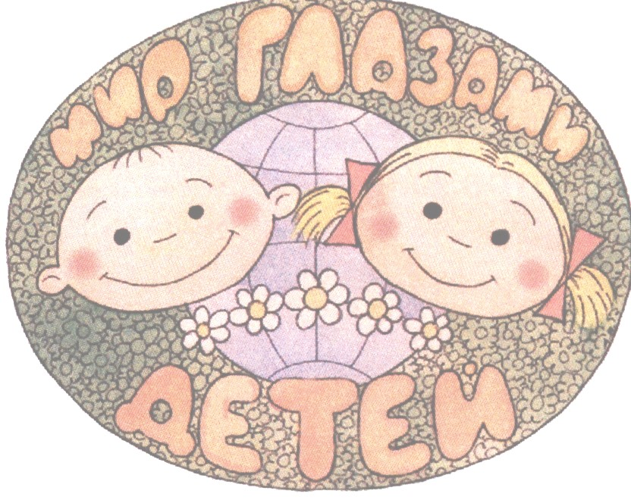

XVII Всероссийский открытый фестиваль детского и юношеского киновидеотворчества

«Мир глазами детей»

г. Старый Оскол
2022 г.

ПОЛОЖЕНИЕ
XVII Всероссийский открытый фестиваль
детского и юношеского киновидеотворчества
«Мир глазами детей»

I. Общие положения

- Настоящее Положение определяет понятия, цели, основы организации и проведения XVII Всероссийского открытого фестиваля детского и юношеского киновидеотворчества «Мир глазами детей» (далее – Фестиваль).
- Фестиваль проводится с целью повышение качества использования информационно-коммуникационных технологий для создания видеофильмов в практике работы образовательных учреждений основного общего, среднего (полного) общего образования и дополнительного образования детей.
- Задачами Фестиваля являются:
− активизация внедрения в учебный процесс новых методик преподавания;
− поощрение и поддержка творческих коллективов, использующих современные средства коммуникаций;
− ознакомление общественности с творческими достижениями юных
авторов;
− стимулирование самостоятельности и креативности;
− отбор лучших фильмов для участия во Всероссийском открытом форуме детского и юношеского экранного творчества «Бумеранг» (ВДЦ «Орленок»).
- Учредители Фестиваля:
− Всероссийский открытый форум детского и юношеского экранного творчества «Бумеранг»;
− Школьная киностудия «Золотой кадр» (Муниципальное автономное общеобразовательное учреждение «Средняя общеобразовательная школа №40» г.
Старый Оскол).
- Организаторами Фестиваля являются
− Управление образования администрации Старооскольского городского округа Белгородской области;
− Управление по делам молодежи администрации Старооскольского
городского округа Белгородской области;
- Общее руководство подготовкой и проведением Фестиваля осуществляет Оргкомитет.
Оргкомитет фестиваля формирует детское и профессиональное жюри из представителей образовательных и творческих организаций.

II. Организация и условия проведения Фестиваля
- К участию в фестивале приглашаются коллективы киностудий, видеостудий образовательных учреждений основного общего, среднего (полного) общего образования и дополнительного образования.
На фестиваль допускаются фильмы любого жанра и творческого решения, отвечающие целям и задачам фестиваля, ранее в нем не участвовавшие и снятые не ранее 2021 г.
Хронометраж фильма – не более 20 минут. От одного автора или авторского коллектива на конкурсный отбор может поступить не более пяти работ.
- Фильмы представляются в формате MP4, через любой файлообменник на адрес goldframe@mail.ru. Каждый фильм в обязательном порядке должен иметь вступительные и заключительные титры, сообщающие в начале фильма его название, название студии, в конце фильма – фамилии и инициалы сценариста, режиссера, звукорежиссера, оператора, художника (для анимационных рисованных фильмов), исполнителей ролей (для игровых фильмов), руководителя проекта, год создания.
В названии файлов должно быть отражено название фильма, студии и год изготовления.
Фильмы, не соответствующие данным техническим условиям на фестиваль не допускаются.
- При выдвижении видеоработы на участие в Фестивале оформляется заявка установленной формы (Приложение 1)
В заявке четко прописывается название коллектива. Оно должно строго
соответствовать титрам в самой конкурсной работе.
Дипломы заполняются строго в соответствии присланной заявкой.
Если студия становится победителем или призером фестиваля, диплом участника ей не высылается.
- Заявки на участие в Фестивале и готовые работы принимаются в срок до 28 марта 2022 года на адрес goldframe@mail.ru
− телефоны для справок 8-904-097-86-39 (Бойко Вадим Николаевич), 8-904-534-88-49 (Бойко Ольга Анатольевна) или E-mail: goldframe@mail.ru
- благотворительный взнос за участие составляет 100 рублей за каждый фильм. Взнос направляется до 31 марта 2022 года через сбербанк онлайн (реквизиты уточняйте по электронной почте).
После указанной даты работы не принимаются.
- Все фильмы, присланные на фестиваль, просматривает отборочная комиссия и формирует программу конкурсного просмотра. Фильмы-победители остаются в архиве фестиваля. Присланные на Фестиваль работы не рецензируются, не возвращаются. Экспертная комиссия не дает комментариев по принятым решениям.

III. Сроки проведения Фестиваля:
Фестиваль проводится с 20-22 апреля 2022 г. в г. Старый Оскол, Белгородской области.
Открытие фестиваля 20 апреля 2022 г. в 12 ч. по адресу:
Белгородская область, г. Старый Оскол, мн. «Восточный», 51, МАОУ «СОШ №40».
Закрытие фестиваля 22 апреля 2022 г. в 13 ч. (МАОУ «СОШ №40», мн. Восточный, 51).

IV. Участники фестиваля
К участию в фестивале приглашаются коллективы киностудий, видеостудий учреждений дополнительного образования детей и других образовательных учреждений. Возраст авторов фильмов на момент подачи заявки не должен превышать 18 лет.

V. Номинации Фестиваля
− «Игровой фильм»;
− «Документальный фильм»;
− «Анимационный фильм»;
− «Телепрограмма»;
− «Социальный ролик»;
− «Видеоклип»;
− «Фильм - портрет»;

Оргкомитет оставляет за собой право объединить номинации при недостаточном количестве работ.
Так же будет определена лучшая операторская работа и Гран- при фестиваля.

VI. Подведение итогов и награждение победителей Фестиваля
- Победители Фестиваля определяются жюри в соответствии с настоящим Положением по номинациям Фестиваля.
- Победители Фестиваля награждаются дипломами I, II и III степени.

VII. Соблюдение авторских прав
В создаваемых в рамках Фестиваля работах могут быть использованы материалы как созданные самостоятельно, так и заимствованные. При использовании чужих материалов конкурсанты должны получить разрешение на использование материалов, на которые распространяется Закон РФ
«О защите авторских и смежных прав», и отразить это в явном виде в своей работе. Организаторы Фестиваля не несут ответственности в случае возникновения проблемных ситуаций.
Авторские права на созданные в рамках Фестиваля работы сохраняются за создателями видеофильма.

VIII. Финансирование
Финансирование фестиваля осуществляется за счет средств учредителей и организаторов.

ПОЛОЖЕНИЕ ЯВЛЯЕТСЯ ОФИЦИАЛЬНЫМ ПРИГЛАШЕНИЕМ НА ФЕСТИВАЛЬ

Состав жюри XVII Всероссийского открытого фестиваля детского и юношеского киновидеотворчества «Мир глазами детей»

Председатель жюри:

Ильницкий  Сергей  Анатольевич | сценарист, преподаватель сценарного мастерства Первой национальной школы телевидения Украины  (г. Киев, Украина)
Члены Жюри:

Скоков  Сергей  Самбор  Инна  Леонидовна | актер МБУК Старооскольский театра детей и молодежи им. Б.И. Равеньских  (г. Старый Оскол)  руководитель пресс-центра «Птица» и школьного волонтерского движения  (г. Старый Оскол)
ЗАЯВКА

на участие в XVI Всероссийском открытом фестивале детского и юношеского киновидеотворчества «Мир глазами детей»

1.Номинация _____________________________________________________________
2. Название фильма_______________________________________________________
- Хронометраж фильма____________________________________________________
- Формат_______________5. Год создания ___________________________________
6. Наименование организации, представляющей фильм
__________________________________________________________________________
__________________________________________________________________________
- Название творческого коллектива (видеостудии)__________________________
- Авторы(ФИ)___________________________________________________________
- Ф.И.О. педагога или руководителя видеостудии
__________________________________________________________________________
__________________________________________________________________________
- Адрес _________________________________________________________________
__________________________________________________________________________
- Контактный телефон ___________________________________________________
- E-mail ________________________________________________________________

